1. npm init (ahol van az index.js oda beírjuk app.js)
2. npm i mongodb mongoose morgan dotenv nodemon express
3. létrehozunk egy app.js és server.js nevű fájlt
4. controllers,models, routers mappát létrehozunk
5. models mappába egy valamiModel.js
6. controllers mappába egy valamiController.js
7. routers mappába egy valamiRouter.js
8. app.js-be beírjuk ezt:

const express = require("express");

const tortaRouter = require("./routers/tortaRouter")

const app = express()

app.use(express.json())

app.use("/api/vi/torta", tortaRouter)

module.exports = app;

1. server.js be:

const mongoose = require('mongoose')

const app = require('./app')

const DB = "mongodb://localhost:27017/torta"

mongoose.connect(DB, {

useNewUrlParser: true

})

.then(() => console.log('Az adatbáziska csatizott'))

const port = 3001

app.listen(port, ()=>{

console.log('az adatbázis a 3001 portoton fut')

})

1. package.json: egy test lesz ott és ahelyére

"scripts": {

"start": "nodemon server.js"

},

tortaRouter.js

const express = require('express')

const tortaController = require('../controllers/tortaController')

const router = express.Router()

router.route('/');

router.route('/:id');

module.exports = router;

1. tortaModell.js (nyílván tetszőleges adatokkal)

const mongoose = require('mongoose')

const torta = new mongoose.Schema({

izesites: {

type: String

},

cukormentese: {

type: Boolean

},

retegek: {

type: Number

}

})

const Torta =mongoose.model('Torta', torta)

module.exports = Tortat

1. postman hozzáadás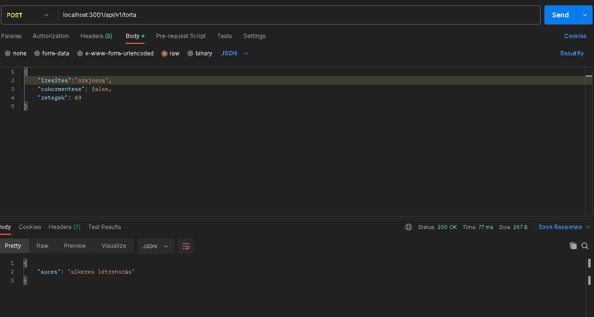
2. postman összes lekérdezés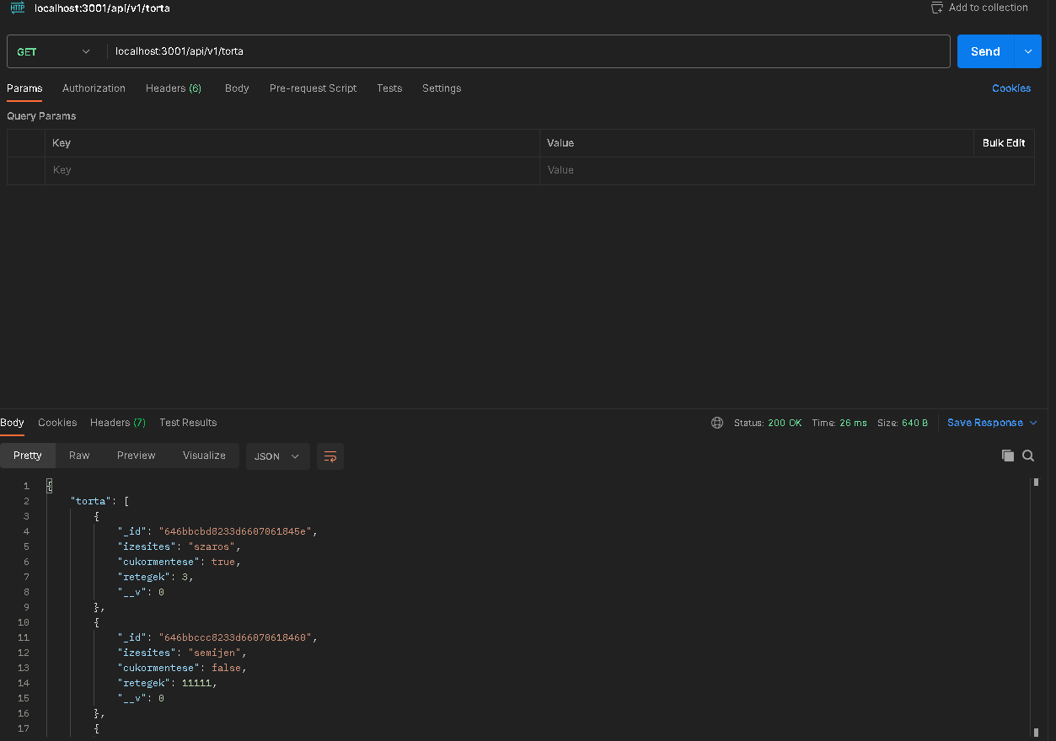
3. postman id alapján lekérdezés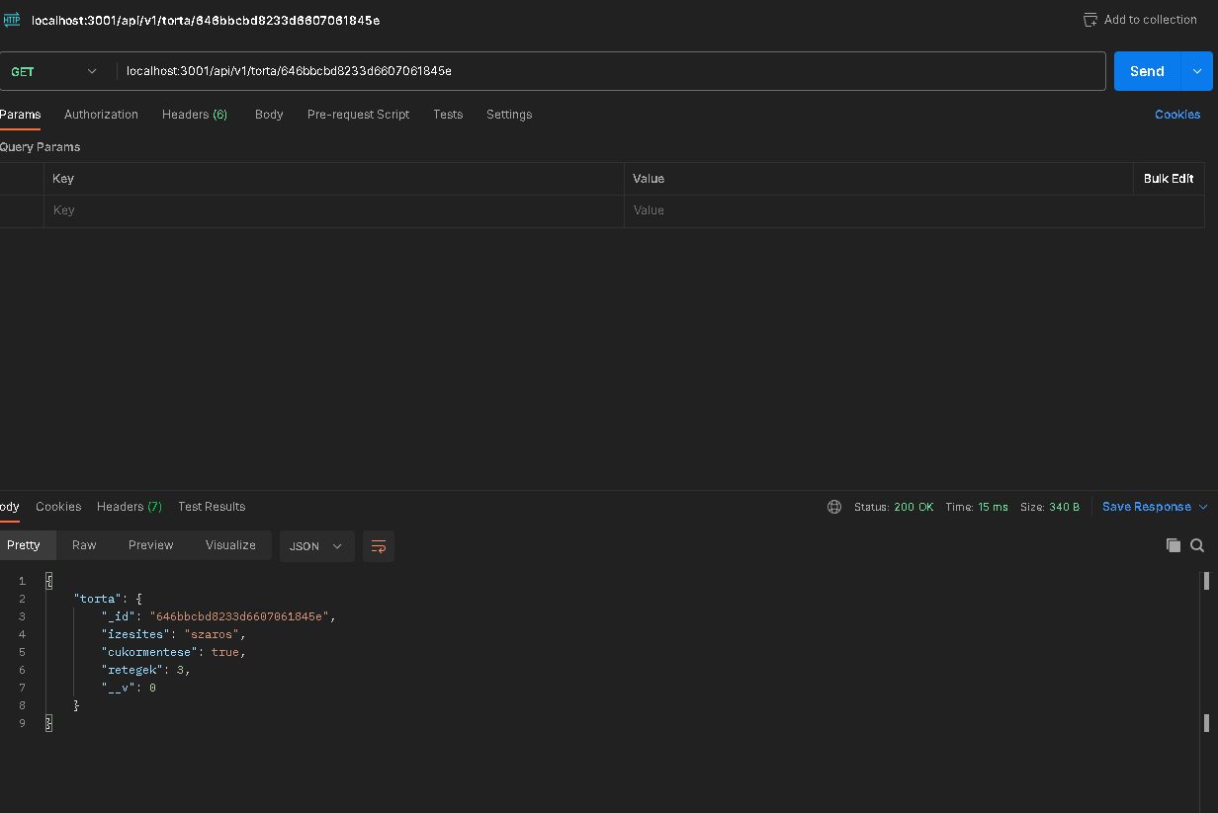
4. postman update (nyílván az id az más)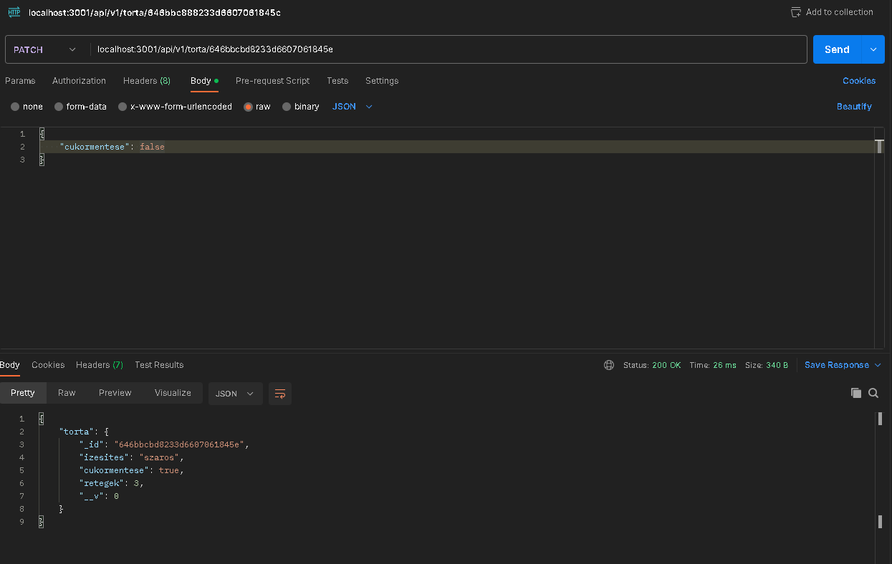
5. postman törlés(id más)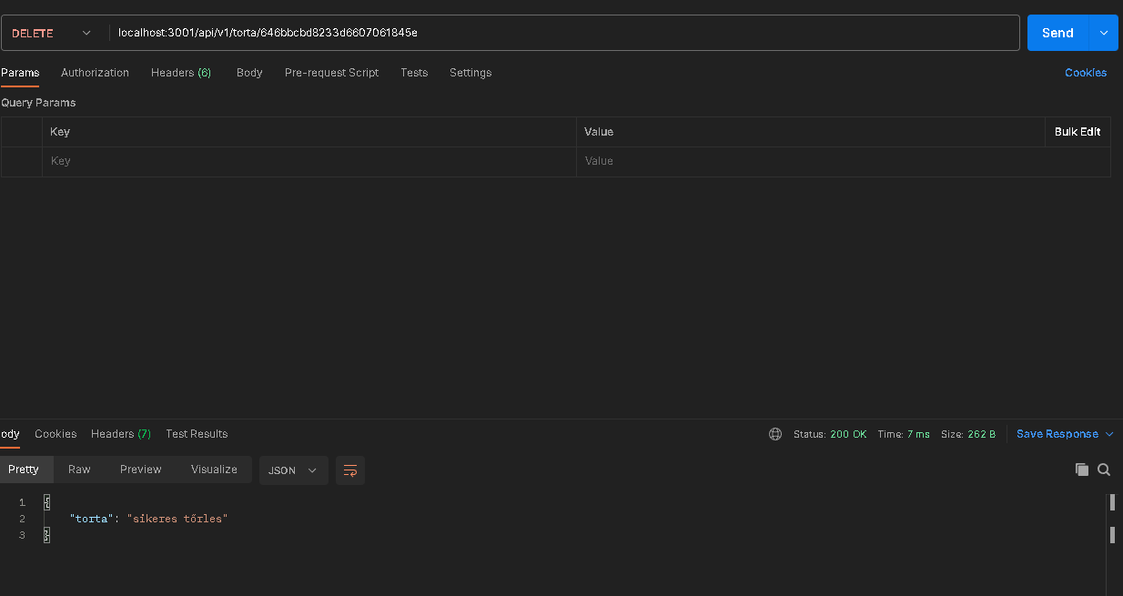
6. githubon fent van a projekt abból nézd ki a tortaModel.js és a tortaController.js
7. a